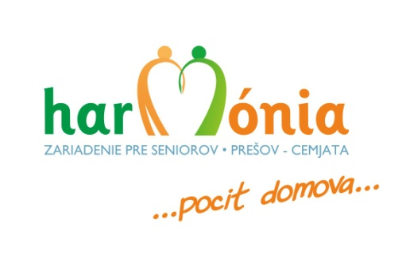
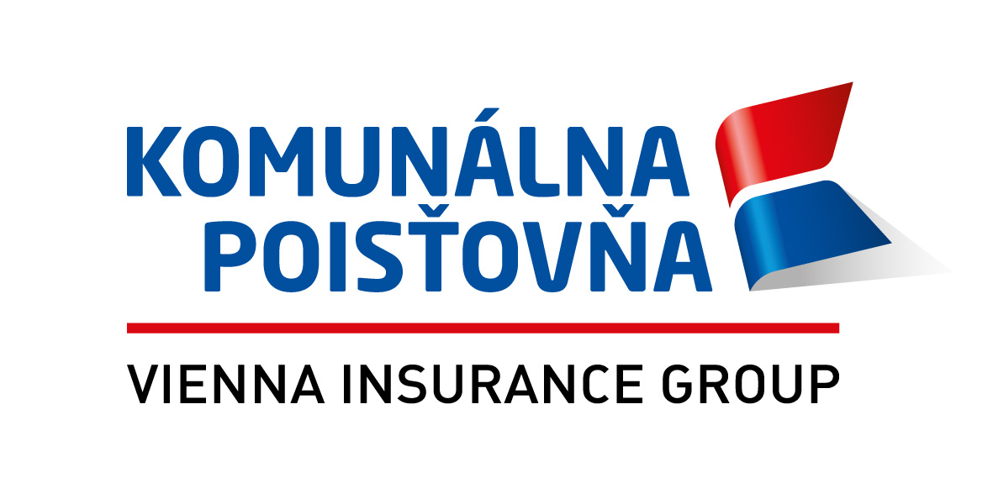
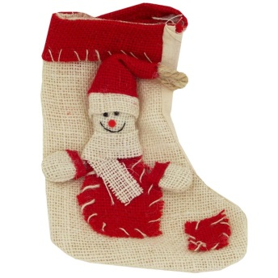
Pozvánka

Srdečne pozývame všetkých našich seniorov na Mikulášske posedenie, ktoré sa uskutoční dňa 6.12.2016 o 9.30 hod. v jedálni Zariadenia pre seniorov Harmónia, Prešov- Cemjata.
Program: Otvorenie
Vystúpenie detí zo ZŠ na Májovej ul. v Prešove
Vystúpenie súboru Harmónia
Návšteva Mikuláša spojená s rozdávaním Mikulášskych
balíčkov v jedálni zariadenia a po jednotlivých ubytovacích domoch
12.00 hod. - Ukončenie podujatia
